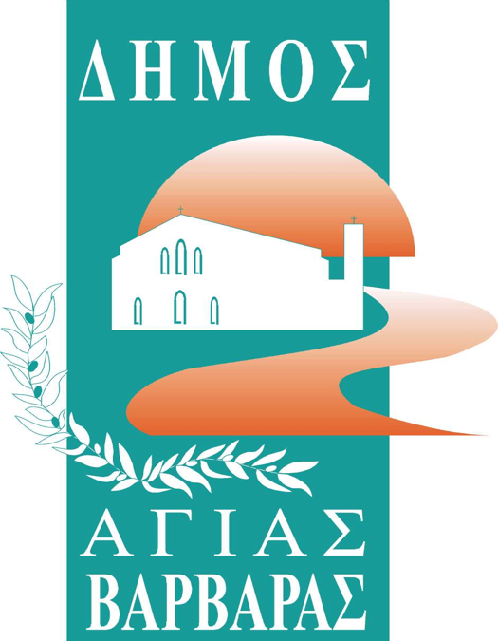ΔΗΜΟΣ ΑΓΙΑΣ ΒΑΡΒΑΡΑΣ

*Γραφείο Τύπoυ*

**ΔΕΛΤΙΟ ΤΥΠΟΥ  *17/2/2025***

**Επιτυχημένη η 3η Διάλεξη με θέμα “Διατροφή και Παχυσαρκία” με ομιλητές τους καθηγητές Γεώργιο Ζακυνθινό και Ιωάννη Κουμπούρο, στα πλαίσια του 1ου κύκλου σπουδών του Δημοτικού Πανεπιστημίου Ελεύθερης Μάθησης**

Πραγματοποιήθηκε στην αίθουσα εκδηλώσεων του Δημοτικού Ωδείου «Μέγαρο Μ. Σουλιμιώτη», η τρίτη διάλεξη με θέμα «Διατροφή και Παχυσαρκία», του πρώτου κύκλου σπουδών του Δημοτικού Πανεπιστημίου Ελεύθερης Μάθησης του Δήμου Αγίας Βαρβάρας, ο οποίος είναι αφιερωμένος στην επιστήμη της υγείας.

Ομιλητές ήταν ο κ. Γεώργιος Ζακυνθινός, καθηγητής στο Τμήμα Δημόσιας και Κοινοτικής Υγείας του ΠΑΔΑ και ο κ. Ιωάννης Κουμπούρος, Επιστημονικός υπεύθυνος του προγράμματος και Αν. Καθηγητής στο Τμήμα Δημόσιας και Κοινοτικής Υγείας, του ΠΑΔΑ, Διευθυντής Ερευνητικού Εργαστηρίου Ψηφιακών Καινοτομιών στη Δημόσια Υγεία. Την διάλεξη συντόνισε η αρμόδια αντιδήμαρχος, κα Θεοδώρα Μαρία Μαρσώνη.

Στόχος της παρούσας διάλεξης του επιμορφωτικού προγράμματος, ήταν η ενημέρωση και κατάρτιση των πολιτών, αναφορικά με τις προκλήσεις, τους παράγοντες και τις λύσεις για μια υγιεινή ζωή. Οι ομιλητές αναφέρθηκαν στο πρόβλημα της παχυσαρκίας, η οποία τα τελευταία χρόνια έχει τριπλασιαστεί σε μέγεθος τόσο στους ενήλικες όσο και στους εφήβους. «Σήμερα στη χώρα μας το 63% των ενηλίκων είναι υπέρβαροι και παχύσαρκοι, ενώ το 37,5% των παιδιών και εφήβων 2-14 ετών είναι υπέρβαρα και παχύσαρκα», σημείωσε ο ομιλητής κ. Γεώργιος Ζακυνθινός, ο οποίος ανέλυσε το πρόβλημα και έδωσε οδηγίες και συμβουλές για την αντιμετώπιση του.

Από την πλευρά του ο δήμος δεσμεύτηκε να δημιουργήσει σελίδα στα μέσα κοινωνικής δικτύωσης αφιερωμένη στην ενημέρωση των πολιτών του για τις διαλέξεις που λαμβάνουν χώρα στο πλαίσιο του επιμορφωτικού προγράμματος, αλλά και την μέσω αυτής συμπλήρωση ερωτηματολογίου για τα θέματα/τομείς που απασχολούν τον κόσμο, σχετικά με την υγεία, προκειμένου να δοθεί βαρύτητα. Περαιτέρω, ύστερα από πρόταση του κ. ομιλητή, αποφασίσαμε την δημιουργία Συλλόγου Φίλων Δημοτικού Πανεπιστημίου Ελεύθερης Μάθησης του Δήμου Αγίας Βαρβάρας.

Να υπενθυμίσουμε ότι τα μαθήματα ξεκίνησαν την Τετάρτη 29 Ιανουαρίου 2025 και πραγματοποιούνται κάθε Τετάρτη και ώρα 18:00 στην αίθουσα εκδηλώσεων του Δημοτικού Ωδείου «Μέγαρο Μήτρος Σουλιμιώτης», επί της Σίφνου και Αγίου Γεωργίου, με τον πρώτο αυτό κύκλο να περιλαμβάνει οκτώ (8) διαλέξεις. Το έντυπο της αίτησης εγγραφής διατίθεται και υποβάλλεται και ηλεκτρονικά στο e-mail: dimotikopanepistimio@agiavarvara.gr, πληροφορίες στο Τμήμα Παιδείας και διά βίου μάθησης, Δημαρχείο 2ος όροφος, τηλέφωνο: 2132019349/350.

Η νέα συνάντηση θα γίνει στις 19 Φεβρουαρίου με θέμα «Ο πολύπλευρος ρόλος των φροντιστών ατόμων τρίτης ηλικίας με χρόνιες παθήσεις», στην αίθουσα εκδηλώσεων του Δημοτικού Ωδείου «Μέγαρο Μ. Σουλιμιώτη», με ομιλήτρια την κα Ευανθία Σακελλάρη, Αν. Καθηγήτρια και Χρήστος Πράπας Λέκτορας στο Τμήμα Δημόσιας και Κοινοτικής Υγείας του ΠΑΔA.